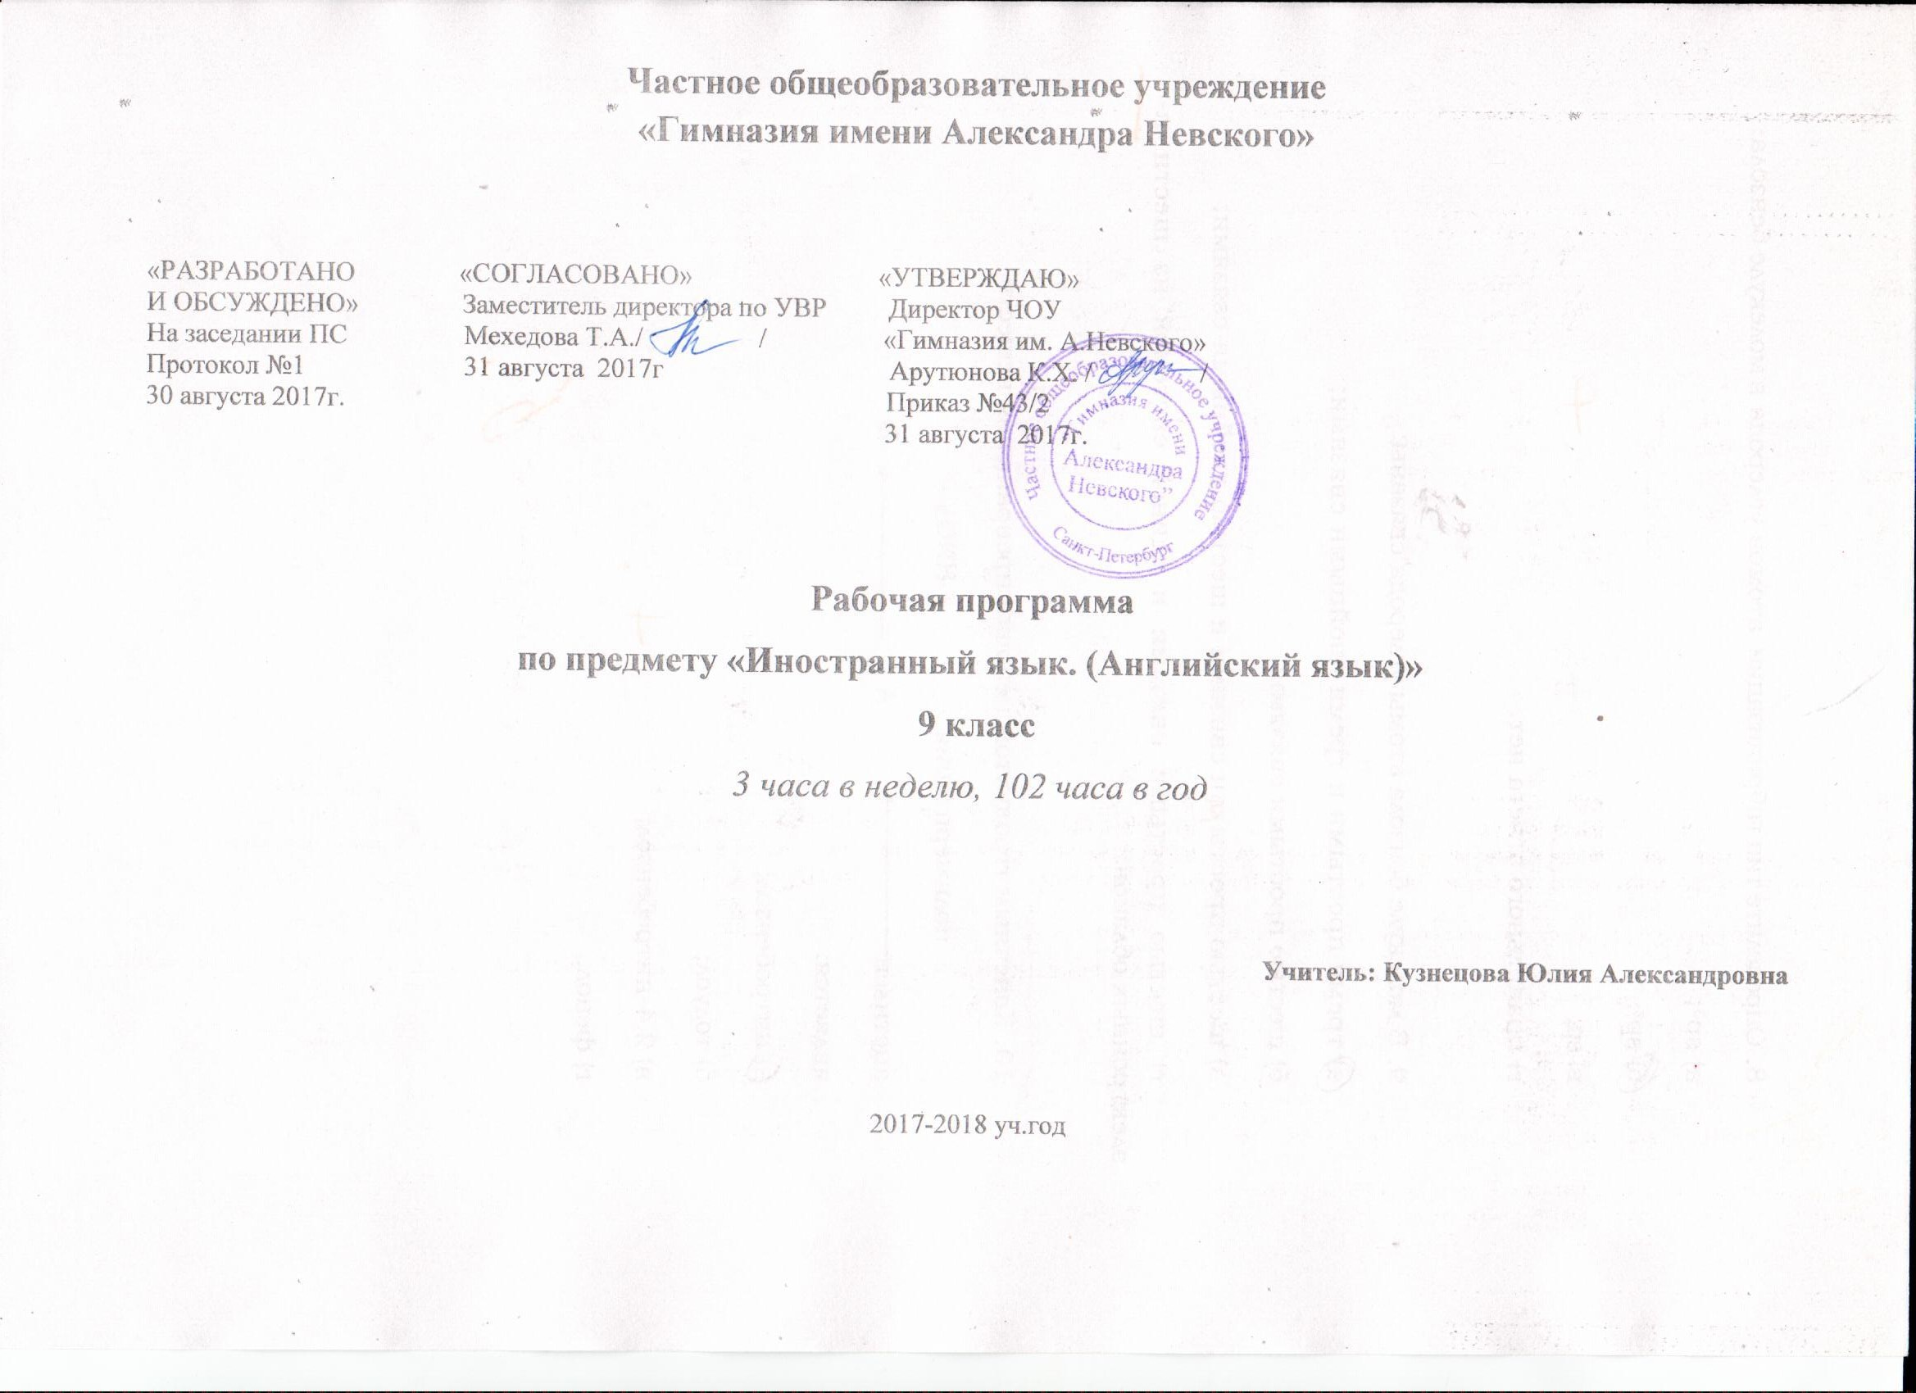
Частное общеобразовательное учреждение
«Гимназия имени Александра Невского»

«РАЗРАБОТАНО «СОГЛАСОВАНО» «УТВЕРЖДАЮ»
И ОБСУЖДЕНО» Заместитель директора по УВР Директор ЧОУ
На заседании ПС Мехедова Т.А./ / «Гимназия им. А.Невского»
Протокол №1 31 августа 2017г Арутюнова К.Х. / /
30 августа 2017г. Приказ №43/2
31 августа 2017г.

Рабочая программа
по предмету «Иностранный язык. (Английский язык)»
9 класс
3 часа в неделю, 102 часа в год

Учитель: Кузнецова Юлия Александровна

2017-2018 уч.год

Пояснительная записка
к рабочей программе по английскому языку
9 класс
(«Английский в фокусе», Ваулина Ю.Е., Д. Дули, Подоляко О.Е., В. Эванс»)
Рабочая программа по английскому языку составлена в соответствии с федеральным компонентом государственного стандарта общего образования. За основу рабочей программы взята авторская программа по английскому языку для 9 класса общеобразовательных школ В.Г.Апальков, Ю.Е.Ваулина, О.Е.Подоляко, Английский в фокусе – Москва, «Просвещение», 2011г., отвечающей требованиям федерального компонента Государственного стандарта среднего (полного) общего образования по иностранным языкам, рекомендованной Министерством образования Российской Федерации, отражающих требования к модернизации содержания обучения и методик преподавания иностранных языков на средней ступени обучения.
Рабочая программа рассчитана на 102 часа (3 учебных часа в неделю). Срок реализации программы – 2017/2018 учебный год.
Учебно-методический комплект обеспечивает необходимый уровень языковой подготовки учащихся в соответствии с требованиями действующих образовательных программ и государственного образовательного стандарта для общей средней школы.
Учебно-методический комплект имеет гриф Министерства образования РФ для всех учебников, включен в Федеральный перечень учебников.
Основная цель курса - формирование и развитие коммуникативной компетенции, т.е., способности личности осуществлять межкультурное общение на основе усвоенных языковых и социокультурных знаний, речевых навыков и коммуникативных умений, в совокупности ее составляющих – речевой, языковой, социокультурной, компенсаторной и учебно-познавательной компетенции.
В число основных задач входят:
-- Формирование речевой компетенции:
- Сформировать способность осуществлять межкультурное общение в четырех видах речевой деятельности (говорении, аудировании, чтении и письменной речи)
- Формирование языковой компетенции:
- Формировать языковые знания (фонетические, орфографические, лексические, грамматические) и навыки оперирования ими для выражения коммуникативного намерения в соответствии с темами, сферами и ситуациями общения
- Формирование социокультурной компетенции:
- Формировать способность учащихся строить свое межкультурное общение на основе знаний культуры народа страны изучаемого языка, его традиций, менталитета, обычаев в рамках тем, сфер и ситуаций общения
- Формирование компенсаторной компетенции:
- Формировать способность выходить из затруднительного положения в процессе общения в условиях дефицита языковых средств
- Формирование учебно-познавательной компетенции:
- Формировать способность осуществлять автономное изучение иностранных языков, владение общими и специальными учебными навыками и умениями, способами и приемами самостоятельного овладения языком и культурой, в том числе с использованием современных информационных технологий
- Развивать и воспитание школьников:
- Воспитать у школьников понимание важности изучения иностранного языка в современном мире и потребности пользоваться им как средством межкультурного общения, познания, самореализации и социальной адаптации.
В конце учебного года учащиеся должны:
- понимать речь на слух иноязычную речь, однократно предъявляемую учителем или в звукозаписи в естественном темпе в рамках предложенных ситуаций, игнорировать незнакомые слова, которые не мешают пониманию содержания текста, опираясь на контекст
- строить связное монологическое высказывание на основе содержательной опоры (плана, серии картинок, ключевых слов)
- участвовать в диалогах с опорой на диалог-образец, на к, связанных с проблематикой тематических блоков с учетом речевого этикета
- читать знакомые лексические единицы, в структуре которых есть звуки, которые входят в новые слова; незнакомые слова по аналогии со знакомыми, тексты в рамках предложенных ситуаций, ответить на вопросы после текста
- овладеть речевыми образцами с глаголами в настоящем, настоящем совершенном, настоящем длительном, прошедшем и будущем времени страдательного залога.
- овладеть правилами употребления артикля, правильно использовать грамматические формы глагола, предлоги места, направления, союзов, наречий
- уметь логично и грамотно выражать свои мысли в письменной форме на английском языке
№ п/п | Тема | Кол-во часов в авторской программе | Кол-во часов в данной теме
1 | «Праздники» | 13 | 13
2 | «Жизнь/Образ жизни и Среда обитания» | 12 | 12
3 | «Очевидное-невероятное» | 12 | 12
4 | «Современные технологии» | 12 | 12
5 | «Литература и искусство» | 12 | 12
6 | «Город и горожане» | 12 | 12
7 | «Вопросы личной безопасности» | 12 | 12
8 | «Трудности» | 13 | 13
9 | Повторение | 4 | 4
 | Проверочные работы | 9 | 9

КАЛЕНДАРНО-ТЕМАТИЧЕСКОЕ ПЛАНИРОВАНИЕ
УМК «АНГЛИЙСКИЙ В ФОКУСЕ 9 класс
№ урока | № урока в теме | Тема урока | Сроки прохождения программы
 |  |  | По плану | фактически
Модуль 1 «Праздники» (13 ч.)
1 | 1 | Введение и первичное закрепление лексики по теме «Праздники и фестивали»
2 | 2 | Отработка лексики по теме «Праздники»
3 | 3 | Развитие навыков чтения и аудирования «Приметы и предрассудки»
4 | 4 | Грамматические упражнения – настоящее, глаголы в устойчивых сочетаниях
5 | 5 | Развитие навыков чтения, монологической речи «Особые случаи, торжества праздники». Определительные придаточные предложения
6 | 6 | Развитие навыков письменной речи «Мой любимый праздник»
7 | 7 | Словообразование – прилагательные и причастия. Лексические упражнения
8 | 8 | Развитие навыков чтения и аудирования «Национальный праздник индейцев Северной Америки»
9 | 9 | Развитие навыков чтения и аудирования«Татьянин день – День  студентов»
10 | 10 | Развитие навыков чтения и аудирования«День памяти»
11 | 11 | Развитие навыков письменной речи
12 | 12 | Повторение. Обобщение.
13 | 13 | Проверочная работа №1
Модуль 2 «Жизнь/Образ жизни и Среда обитания» (12 ч.)
14 | 1 | Введение и первичное закрепление лексики по теме «Жилище,  город/деревня, образ жизни, работа по дому»
15 | 2 | Отработка лексики по теме «Родственные связи,  отношения в семье»
16 | 3 | Развитие навыков чтения и аудирования«Бытовые  насекомые»
17 | 4 | Лексико-грамматические упражнения – предлоги места
18 | 5 | Развитие навыков письменной речи «Электронное письмо личного характера». Косвенные вопросы.
19 | 6 | Словообразование – сущ от прилагательных. Лексические упражнения. Фразовые глаголы.
20 | 7 | Развитие навыков чтения и аудирования«О резиденции  премьер-министраВеликобритании»
21 | 8 | Развитие навыков чтения и аудирования«О старых северных  русских деревнях»
22 | 9 | Развитие навыков чтения и аудирования«Животные в опасности»
23 | 10 | Лексико-грамматические упражнения
24 | 11 | Повторение. Обобщение.
25 | 12 | Проверочная работа №2
Модуль 3 «Очевидное-невероятное» (12 ч.)
26 | 1 | Введение и первичное закрепление лексики по теме «Загадочные  существа, чудовища»
27 | 2 | Отработка лексики по теме «Сны, кошмары»
28 | 3 | Лексико-грамматические упражнения – прошедшее время
29 | 4 | Лексико-грамматические упражнения – модальные глаголы
30 | 5 | Развитие навыков письменной речи- выписки из прослушанного теста, ответы на вопросы
31 | 6 | Словообразование – сложные прилагательные. Лексические упражнения. Фразовые глаголы.
32 | 7 | Развитие навыков чтения и аудирования«Самый знаменитый  английский замок с привидениями»
33 | 8 | Развитие навыков чтения и аудирования«О домовых и русалках – русских призраках»
34 | 9 | Развитие навыков чтения и аудирования«Стили в  живописи»
35 | 10 | Лексико-грамматические упражнения
36 | 11 | Повторение. Обобщение.
37 | 12 | Проверочная работа №3
Модуль 4 «Современные технологии» (12 ч.)
38 | 1 | Введение и первичное закрепление лексики по теме «Современные технологии»
39 | 2 | Отработка лексики по теме «Компьютерные технологии,  проблемы с PC»:
40 | 3 | Лексико-грамматические упражнения – Способы выражения  значения будущего
41 | 4 | Лексико-грамматические упражнения «Интернет», идиомы по теме «Современные технологии»
42 | 5 | Развитие навыков письменной речи- «подростки и высокие  технологии»
43 | 6 | Словообразование – сущ от глаголов. Лексические упражнения. Предлоги.
44 | 7 | Развитие навыков чтения и аудирования«ТВ- программа о  новинках в мире высоких технологий»
45 | 8 | Развитие навыков чтения и аудирования«Робототехника в России»
46 | 9 | Развитие навыков чтения и аудирования«Электронный мусор и  экология»
47 | 10 | Лексико-грамматические упражнения
48 | 11 | Повторение. Обобщение.
49 | 12 | Проверочная работа №4
Модуль 5 «Литература и искусство» (12 ч.)
50 | 1 | Введение и первичное закрепление лексики по теме «Виды искусства»
51 | 2 | Отработка лексики по теме «Виды музыки»
52 | 3 | Лексико-грамматические упражнения – степени сравнения прилагательных
53 | 4 | Лексико-грамматические упражнения «Интернет», идиомы по теме «Кинотеатры. фильмы»
54 | 5 | Развитие навыков письменной речи- «Мой любимый фильм/ книга»
55 | 6 | Словообразование – глаг с приставками. Лексические упражнения. Предлоги.
56 | 7 | Развитие навыков чтения и аудирования«В.Шекспир»
57 | 8 | Развитие навыков чтения и аудирования«Великие произведения  искусства: Третьяковская галерея»
58 | 9 | Развитие навыков чтения и аудированияВ.Шекспир  «Венецианский купец»)
59 | 10 | Лексико-грамматические упражнения
60 | 11 | Повторение. Обобщение.
61 | 12 | Проверочная работа №5
Модуль 6 «Город и горожане» (12 ч.)
62 | 1 | Введение и первичное закрепление лексики по теме «Люди в  городе, животные, помощь животным»
63 | 2 | Отработка лексики по теме «Карта города, дорожное движение,  Дорожные знаки»
64 | 3 | Развитие навыков чтения «Памятники архитектуры в опасности»
65 | 4 | Лексико-грамматические упражнения «Услуги населению». Возвратные местоимения.
66 | 5 | Развитие навыков письменной речи- «Посещение любимого места»
67 | 6 | Словообразование – сущ с абстрактным значением. Лексические упражнения. Предлоги.
68 | 7 | Развитие навыков чтения и аудирования«Добро пожаловать в  Сидней, Австралия»
69 | 8 | Развитие навыков чтения и аудирования«Московский  Кремль»
70 | 9 | Развитие навыков чтения и аудирования«Экологически  Безопасные виды транспорта»
71 | 10 | Лексико-грамматические упражнения
72 | 11 | Повторение. Обобщение.
73 | 12 | Проверочная работа №6
Модуль 7 «Вопросы личной безопасности» (12 ч.)
74 | 1 | Введение и первичное закрепление лексики по теме «Эмоциональные состояния, страхи и фобии»
75 | 2 | Отработка лексики по теме «Службы  экстренной помощи»
76 | 3 | Развитие навыков грамматики – Придаточные предложения  условия
77 | 4 | Лексико-грамматические упражнения «Привычки, питание и  здоровье». Модальные глаголы
78 | 5 | Развитие навыков письменной речи- «Польза и вред компьютерных игр»
79 | 6 | Словообразование – глаг от сущ и прилаг. Лексические упражнения. Предлоги.
80 | 7 | Развитие навыков чтения и аудирования«Осторожно! Опасные  животныеСША»
81 | 8 | Развитие навыков чтения и аудирования«Решение проблем:  телефон доверия»
82 | 9 | Развитие навыков чтения и аудирования«Защити себя сам – об  Основах личной безопасности и самообороны»
83 | 10 | Лексико-грамматические упражнения
84 | 11 | Повторение. Обобщение.
85 | 12 | Проверочная работа №7
Модуль 8 «Трудности» (13 ч.)
86 | 1 | Введение и первичное закрепление лексики по теме «Сила духа,  само преодоление»
87 | 2 | Отработка лексики по теме «Риски»
88 | 3 | Развитие навыков грамматики – Косвенная речь
89 | 4 | Лексико-грамматические упражнения «Правила выживания;  туризм». Разделительные вопросы
90 | 5 | Развитие навыков письменной речи- «Заявление о приеме на работу»
91 | 6 | Словообразование. Фразовые глаголы. Предлоги.
92 | 7 | Развитие навыков чтения и аудирования«Хелен Келлер»
93 | 8 | Развитие навыков чтения и аудирования«Вдохновляющая людей: Ирина Слуцкая»
94 | 9 | Развитие навыков чтения и аудирования«Вызов Антарктиды»
95 | 10 | Лексико-грамматические упражнения
96 | 11 | Повторение. Обобщение.
97 | 12 | Проверочная работа №8
98 | 13 | Итоговая проверочная работа
Повторение (4 ч.)
99 | 1 | Повторение
100 | 2 | Повторение
101 | 3 | Повторение
102 | 4 | Итоговый урок
В учебно-методический комплект входит:
1. Учебник: «Английский в фокусе» для 9 класса, авторы Е.Ю. Ваулина, О.Е. Подоляко, Дж. Дули, В. М. Эванс.: Просвещение; UK.: ExpressPublishing, 2012.
2. Рабочая тетрадь
3. Книга для учителя
4. Контрольные задания
5. CD диски с аудиозаписями

